**№2 Қосшы орта мектебінің Республикалық «Мен  және менің  полициям» атты акция аясында атқарылған**

**жұмыстарының  есебі**

2017 жылдың 16-20 қазан аралығында №2 Қосшы орта мектебінде мектепішілік «Мен және менің полициям» атты іс-шара өткізілді.

Полиция қызметкерінің ең бастапқы міндеті – халықпен жұмыс істеу, елге - жұртқа жақын болу, мұң-мұқтажын тыңдап, көмек беру. Себебі, олардың жұмысына баға беретін де сол – халық. Ал талабы қатал, сыны өткір халықтың сенімінен шығып, оң бағасын алу оңай жұмыс емес екені белгілі. Осы ретте полиция қызметкерлерінің қиындығы мен қызығы қатар жүретін жұмыстарын мектеп оқушыларына насихаттап, таныстыру мақсатында бірқатар жұмыстар ұйымдастырылды.

19 қазан күні «Оқушылар арасында құқық  бұзушылықтың алдын алу» тақырыбында 9-11 сынып оқушылары үшін дөңгелек үстел өткізілді. Шараға Целинаград АІІБ кәмелеттік жасқа толмағандар ісі жөніндегі инспектор, полиция капитаны А.Н.Тусупбаев қатысты. Полиция қызметкері оқушыларға кәмелетке толмағандардың қылмысы мен полицияның қазіргі кездегі жұмысының жайттарын, міндеттерін таныстырып, оқушылармен сыр - сұхбат жүргізді. Оқушылардың қойған сұрақтарына нақты білімділігін көрсеткен полиция қызметкері жауаптарына оқушылар ризашылықтарын білдірді. Мектептің тәрбие жұмысының орынбасары И.С.Куанышева мектептің ішкі тәртіп ережелерімен таныстырды.

Сондай-ақ, 5-8 сыныптарда «Мен және менің полициям» тақырыбында сынып сағаттары, 1-4 сыныптар аралығында «Қоғамдық  жерлерде, жолда өзін ұстау  ережелері»  атты оқушылармен әңгіме өткізілді.

**Елбасымыз айтқандай, құқықтық тәртіп пен заңдылық атты екінші реформаның мәні заңдарды қатаң орындап, нығайту арқылы азаматтарымыздың құқықтары мен бостандықтарын қамтамасыз ету болып табылады. Бұл жерде жергілікті полиция қызметіне үлкен жауапкершілік жүктеліп отырғандығын естен шығармауымыз керек*.***

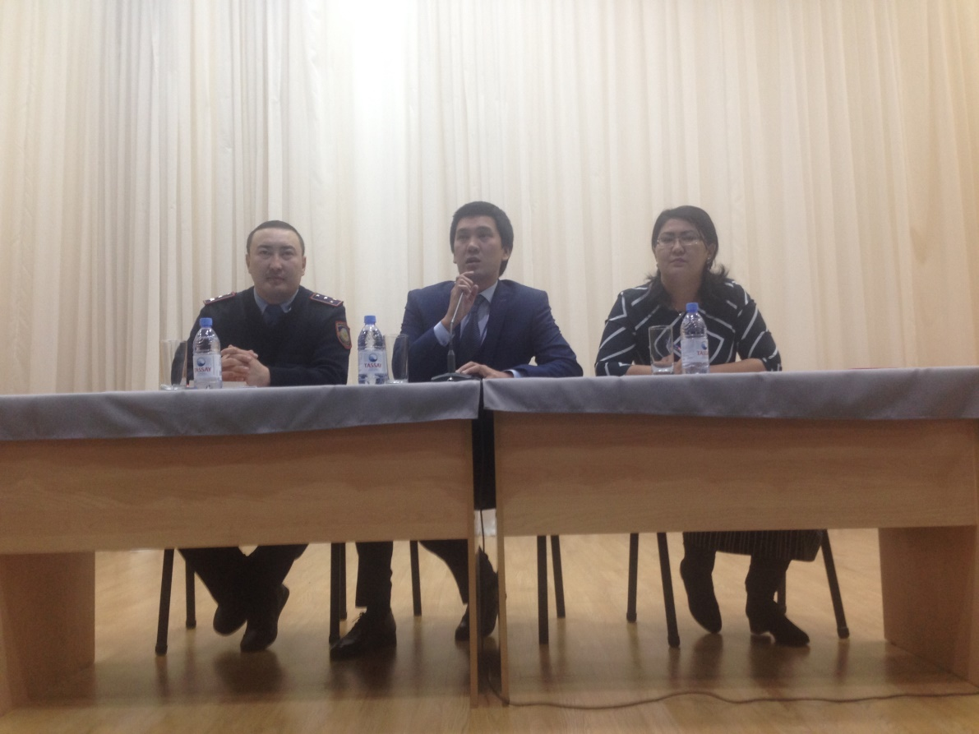

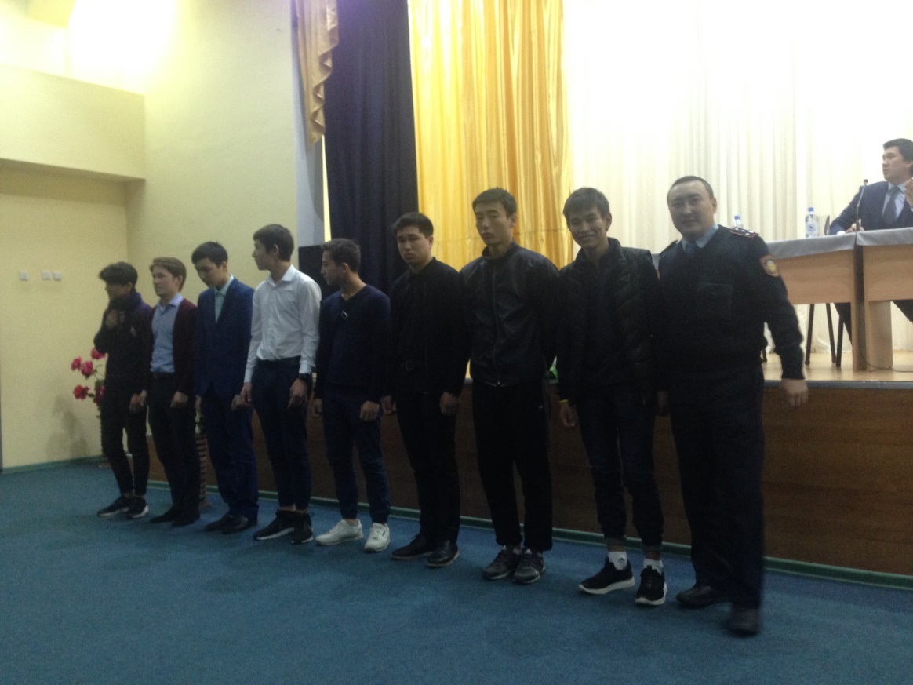

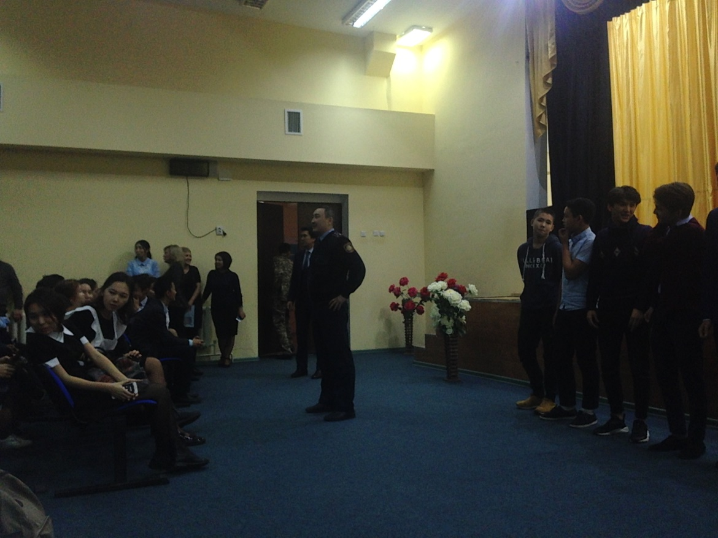

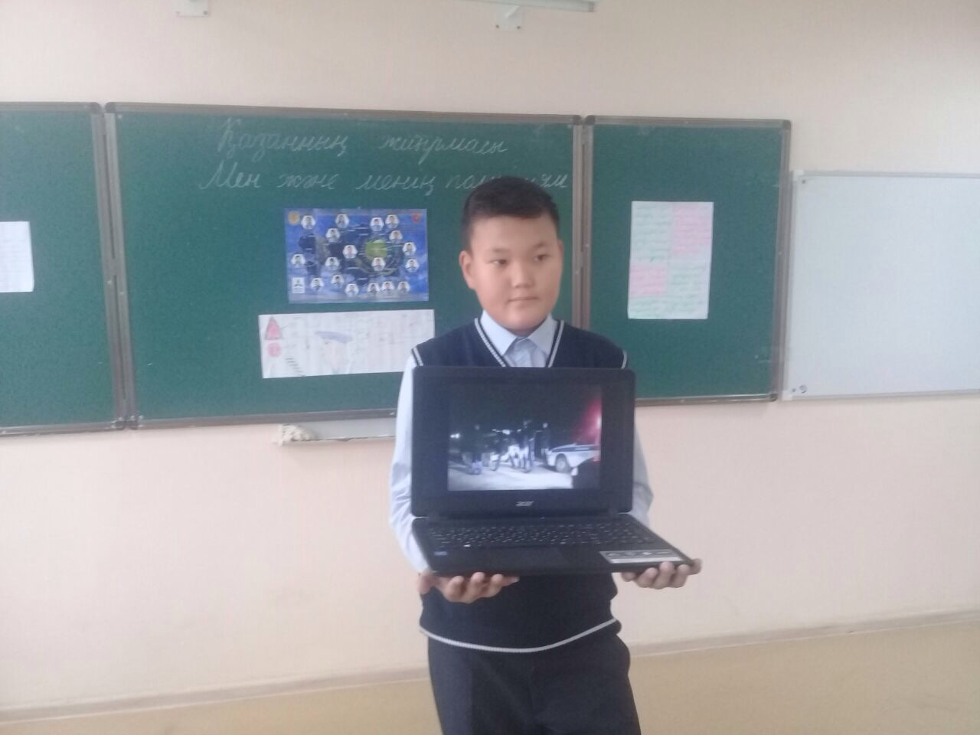

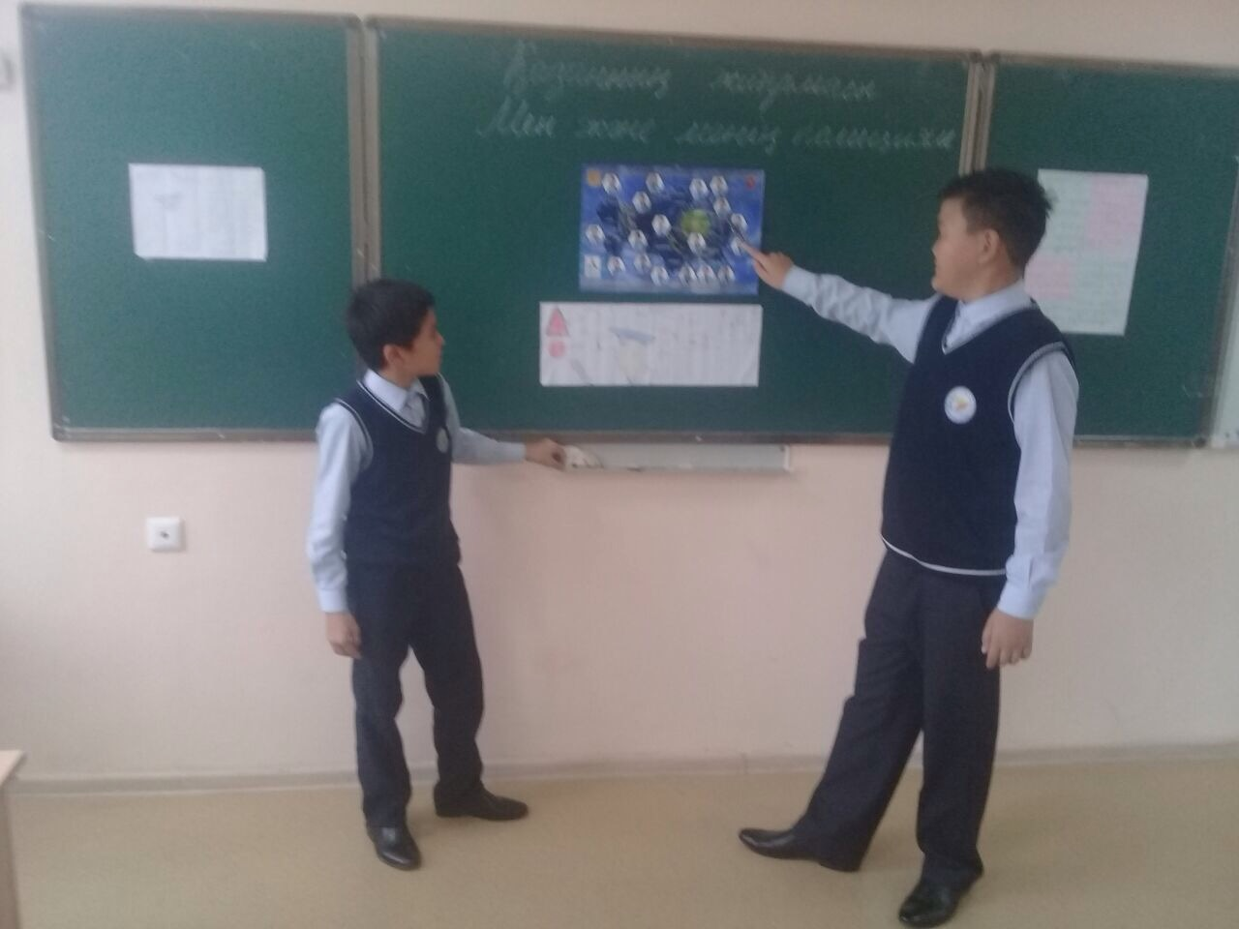

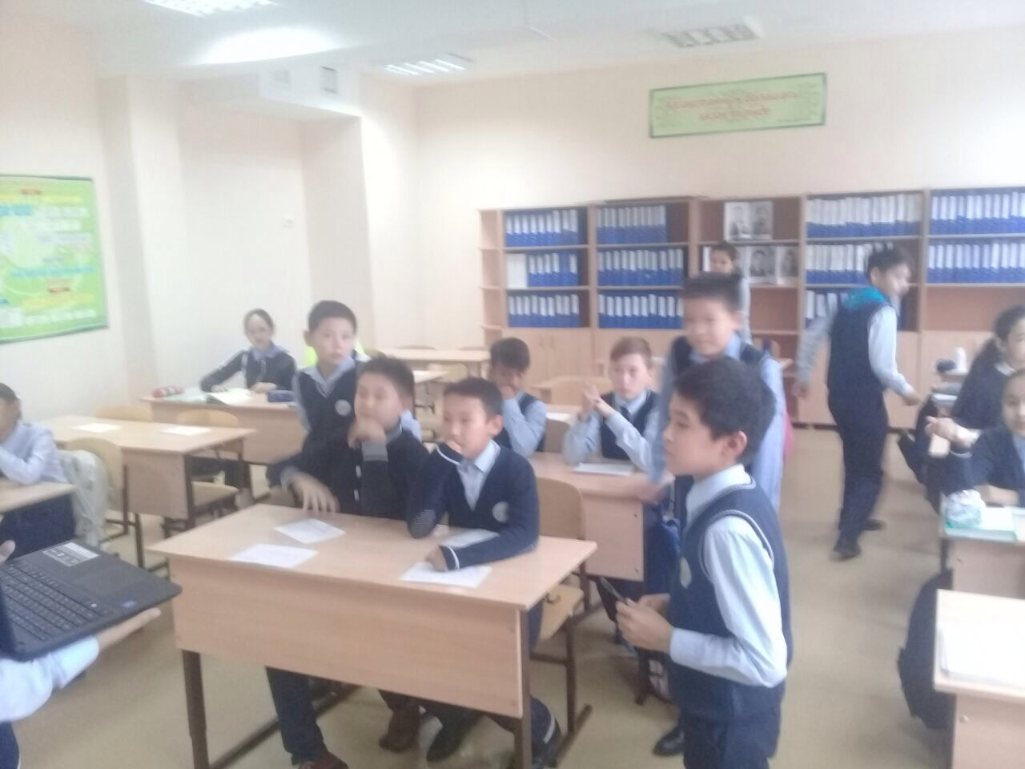

Тәрбие жұмысының орынбасары: И.С.Куанышева